Linux常用命令(文件/系统/vim/提权)

1. **linux常用命令**

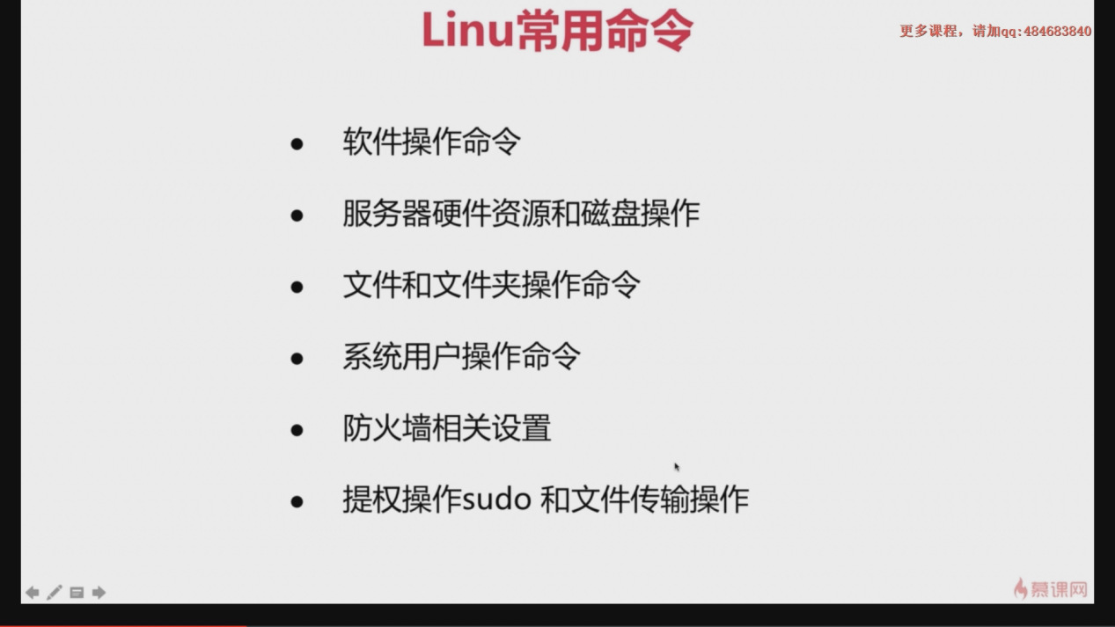

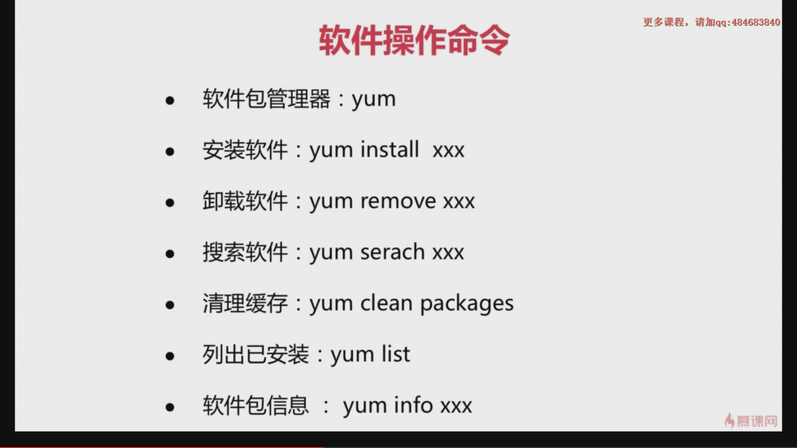

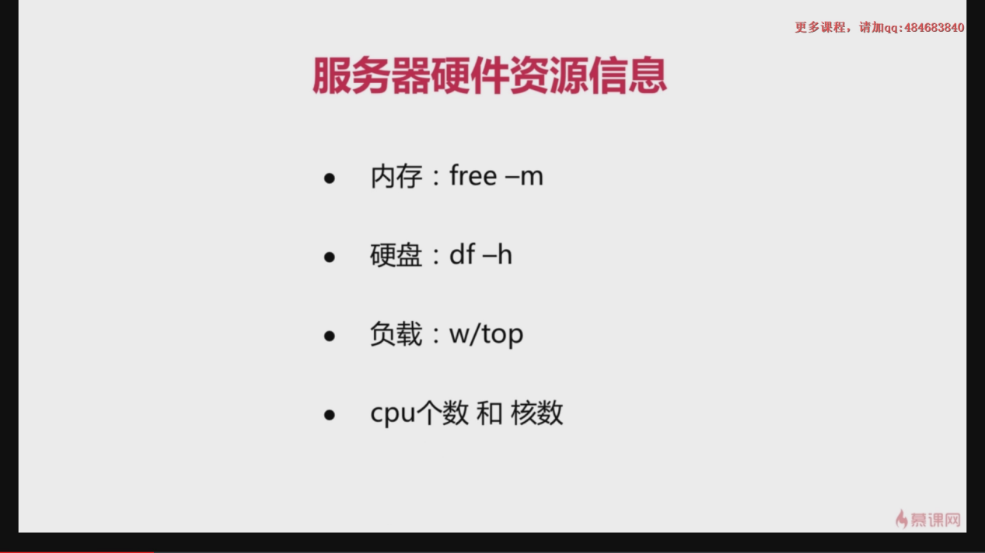

**1.内存**

[root@localhost ~]# free -m

total used free shared buff/cache available

Mem: 988 149 322 6 516 652

Swap: 2047 0 2047

此时的空闲内存是322M，是不是觉得很少呢？

此时可以使用的内存是322+516(free+buff/cache)=838M,所以还是很多的。

**2.硬盘**

[root@localhost ~]# df -h

Filesystem Size Used Avail Use% Mounted on

/dev/mapper/centos-root 22G 1.2G 21G 6% /

devtmpfs 484M 0 484M 0% /dev

**3.负载**

[root@localhost ~]# w

**A B C**

08:12:29 up 9:12, 6 users,  **load average: 0.00, 0.01, 0.05**

USER TTY FROM LOGIN@ IDLE JCPU PCPU WHAT

注释：A下面的值：最近一分钟的平均负载

B下面的值：最近五分钟的平均负载

C下面的值：最近15分钟的平均负载

这三个值是服务器运行状态的健康指标，一般0.6/0.7是比较健康的指标状态，超过就报警，超过或在1附近就可能出现宕机。

top命令是查看动态的负载均衡，按一下q，退出top，w命令是查看某一时刻服务器的负载均衡

4.cpu

查看cpu信息

**[root@localhost ~]# cat /proc/cpuinfo**

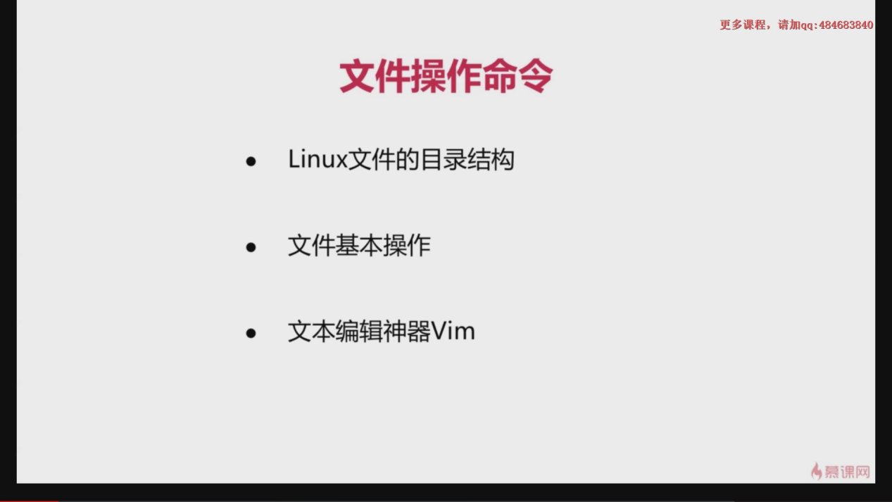

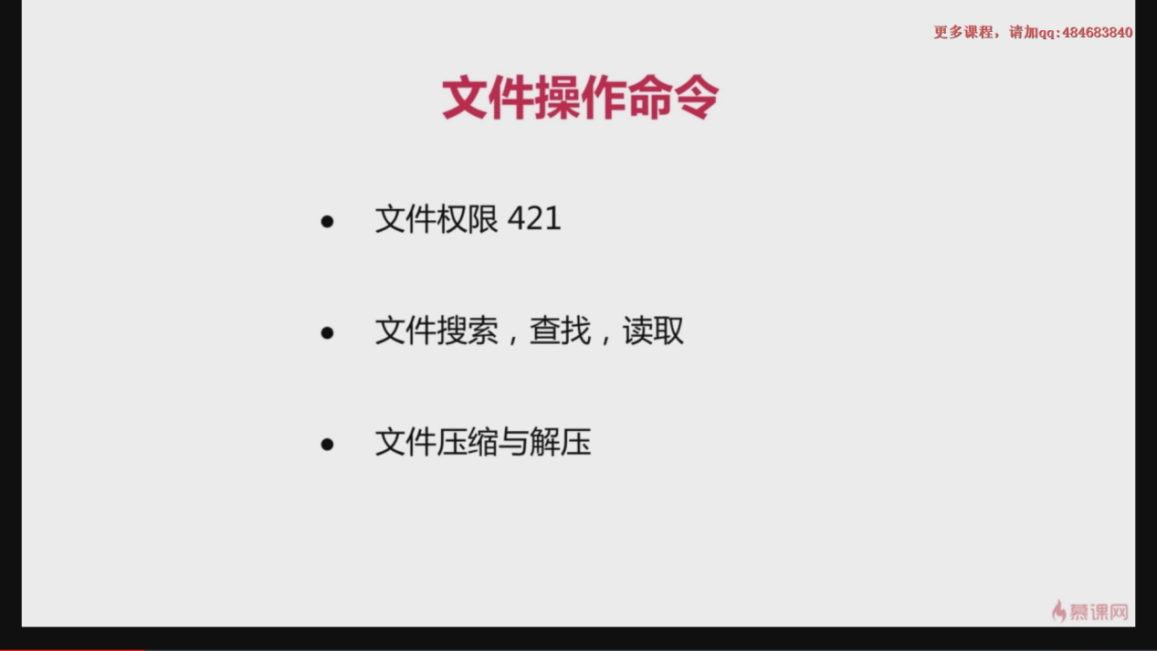

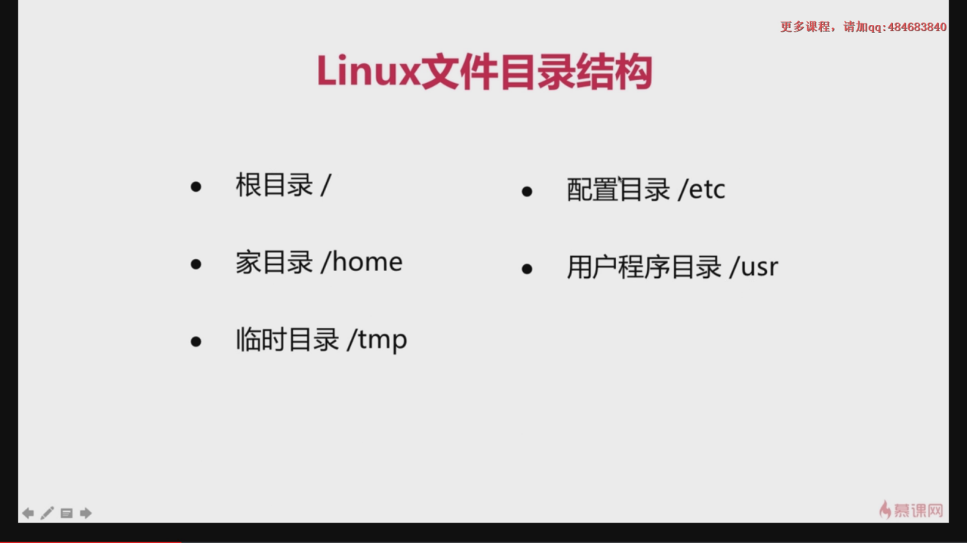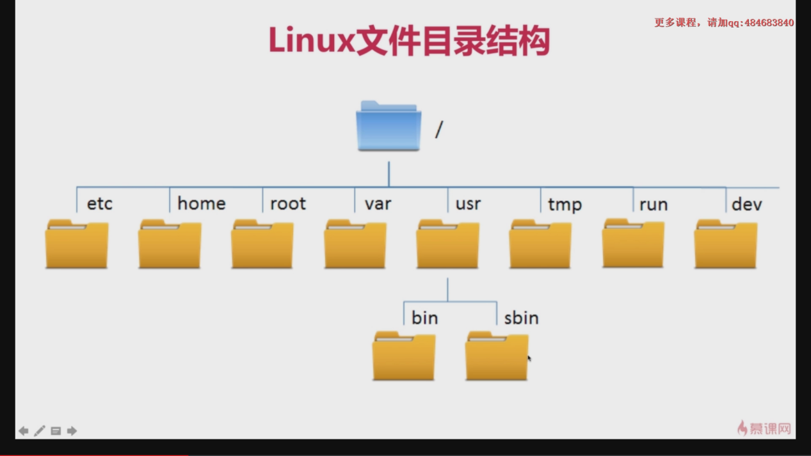

**最上面那个目录是根目录：cd / 进入**

1. **cd / 进入根目录：**

[root@localhost ~]# cd /

[root@localhost /]#

[root@localhost /]# ls -al (查看目录下文件的详细信息)

total 16

dr-xr-xr-x. 17 root root 224 Jan 6 06:55 .

dr-xr-xr-x. 17 root root 224 Jan 6 06:55 ..

lrwxrwxrwx. 1 root root 7 Jan 6 06:49 bin -> usr/bin

dr-xr-xr-x. 5 root root 4096 Jan 6 06:56 boot

drwxr-xr-x. 20 root root 3280 Jan 6 06:59 dev

1. **在根目录的情况下进入home目录**

[root@localhost /]# cd /home/

[root@localhost home]# ls -al

total 0

drwxr-xr-x. 2 root root 6 Nov 5 2016 .

dr-xr-xr-x. 17 root root 224 Jan 6 06:55 ..

[root@localhost home]#

很清楚的看到home目录下面目前是没有东西的

1. **在根目录的情况下进入etc目录**(**放配置文件的目录**)

[root@localhost /]# cd /etc/

[root@localhost etc]# ls -al

total 1064

drwxr-xr-x. 74 root root 8192 Jan 5 23:40 .

dr-xr-xr-x. 17 root root 224 Jan 6 06:55 ..

-rw-r--r--. 1 root root 16 Jan 6 06:55 adjtime

-rw-r--r--. 1 root root 1518 Jun 7 2013 aliases

-rw-r--r--. 1 root root 12288 Jan 6 07:00 aliases.db

drwxr-xr-x. 2 root root 236 Jan 6 06:51 alternativ

.......

1. **在根目录的情况下进入temp目录(临时目录会被定时清理的，重要文件别放进去)**

[root@localhost etc]# cd /tmp/

[root@localhost tmp]# ls -al

total 4

drwxrwxrwt. 8 root root 211 Jan 6 08:10 .

dr-xr-xr-x. 17 root root 224 Jan 6 06:55 ..

drwxrwxrwt. 2 root root 6 Jan 6 06:51 .font-unix

drwxrwxrwt. 2 root root 6 Jan 6 06:51 .ICE-unix

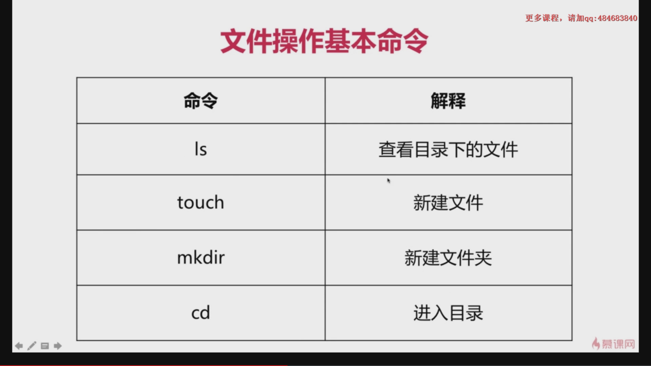

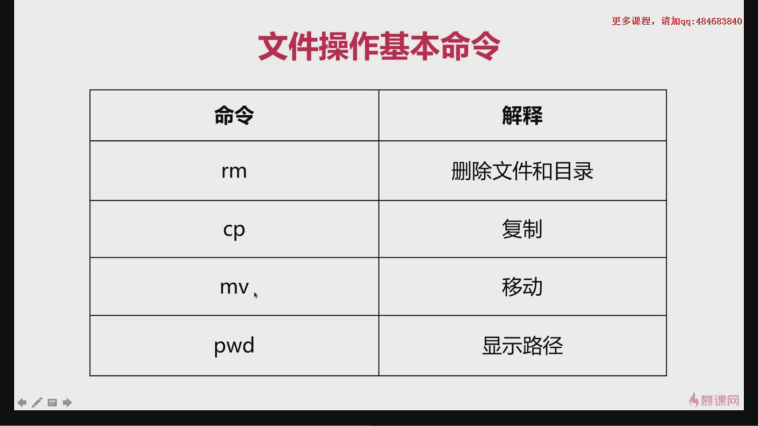

mv:相当于windows系统的剪切

cd ~：进入到家目录，此家(当前用户Home目录)非彼家(总的Home目录)

密码登陆进入linux系统时进入的目录就是当前用户的家目录，此目录下面也是有一套的etc，temp...等目录

[root@localhost tmp]# cd ~

[root@localhost ~]# cd /etc/ 进入当前用户的配置文件目录

[root@localhost tmp]# ls -al

total 2

drwxrwxrwt. 9 root root 229 Jan 6 09:25 .

dr-xr-xr-x. 17 root root 224 Jan 6 06:55 ..

drwxr-xr-x. 2 root root 6 Jan 6 09:25 a

-rw-r--r--. 1 root root 0 Jan 6 09:25 b

注释：**d**rwxr-xr-x. 2 root root 6 Jan 6 09:25 a ：d代表是文件夹类型

**-**rw-r--r--. 1 root root 0 Jan 6 09:25 b ：-代表是文件类型

**循环建立多层目录**：使用**-p**

[root@localhost tmp]# mkdir -p c/d/e/f

[root@localhost tmp]# cd c

[root@localhost c]# cd d

[root@localhost d]# cd e

[root@localhost e]# cd f

ll命令等同于ls -al

**删除文件夹**：

[root@localhost tmp]# rm -r g 使用-r循环删除

rm: descend into directory ‘g’? y 是否删除更深层目录

rm: descend into directory ‘g/d’? y

rm: descend into directory ‘g/d/e’? y

rm: remove directory ‘g/d/e/f’? y

rm: remove directory ‘g/d/e’? y

[root@localhost tmp]# rm -rf g 使用-rf强制循环删除，不会出现提示信息

**删除文件：**

[root@localhost ~]# rm a 删除文件不需要使用-r

rm: remove regular file ‘a’? y

**复制文件：使用CP**

[root@localhost tmp]# cp ./b ~/b

将当前目录下面的b文件复制一份到家目录下

./表示当前目录

~/表示家目录（当前用户的家目录）

**剪切文件**

[root@localhost tmp]# mv ./a ~/

将此目录下的文件移到另外的一个目录

**显示当前路径：**

[root@localhost tmp]# pwd

/tmp

1. **linux文本编辑神器：vim**

查看菜鸟教程：<http://www.runoob.com/linux/linux-vim.html>

## vi/vim 的使用

基本上 vi/vim 共分为三种模式，分别是**命令模式（Command mode）**，**输入模式（Insert mode）**和**底线命令模式（Last line mode）**。 这三种模式的作用分别是：

### **命令模式：**

用户刚刚启动 vi/vim，便进入了命令模式。

此状态下敲击键盘动作会被Vim识别为命令，而非输入字符。比如我们此时按下i，并不会输入一个字符，i被当作了一个命令。

以下是常用的几个命令：

* **i** 切换到输入模式，以输入字符。
* **x** 删除当前光标所在处的字符。
* **:** 切换到底线命令模式，以在最底一行输入命令。

若想要编辑文本：启动Vim，进入了命令模式，按下i，切换到输入模式。

命令模式只有一些最基本的命令，因此仍要依靠底线命令模式输入更多命令。

### **输入模式**

在命令模式下按下i就进入了输入模式。

在输入模式中，可以使用以下按键：

* **字符按键以及Shift组合**，输入字符
* **ENTER**，回车键，换行
* **BACK SPACE**，退格键，删除光标前一个字符
* **DEL**，删除键，删除光标后一个字符
* **方向键**，在文本中移动光标
* **HOME**/**END**，移动光标到行首/行尾
* **Page Up**/**Page Down**，上/下翻页
* **Insert**，切换光标为输入/替换模式，光标将变成竖线/下划线
* **ESC**，退出输入模式，切换到命令模式

### **底线命令模式**

在命令模式下按下:（英文冒号）就进入了底线命令模式。

底线命令模式可以输入单个或多个字符的命令，可用的命令非常多。

在底线命令模式中，基本的命令有（已经省略了冒号）：

* q 退出程序
* w 保存文件

按ESC键可随时退出底线命令模式。

简单的说，我们可以将这三个模式想成底下的图标来表示：

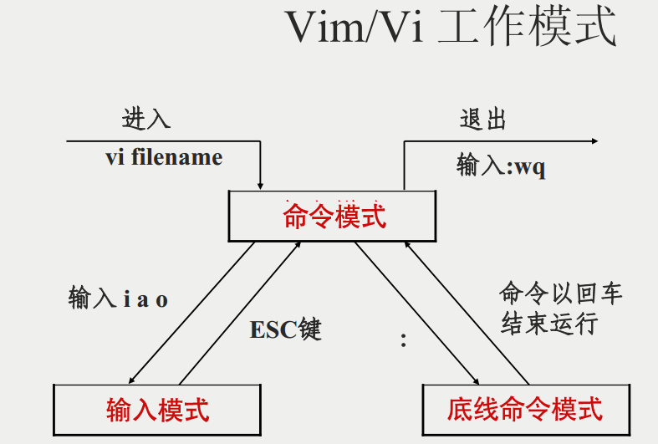

**常用：命令模式下：gg--移到最上一行**

1. **-移到尾行**

**yy--复制此行（nyy）**

**p--粘贴**

**x--删除一个字符（nx）**

**dd--删除一行（ndd）**

**u--恢复上一部（等价于windows的ctrl+z）**

**Ctrl+r--重复上一操作**

1. 文件权限4-2-1

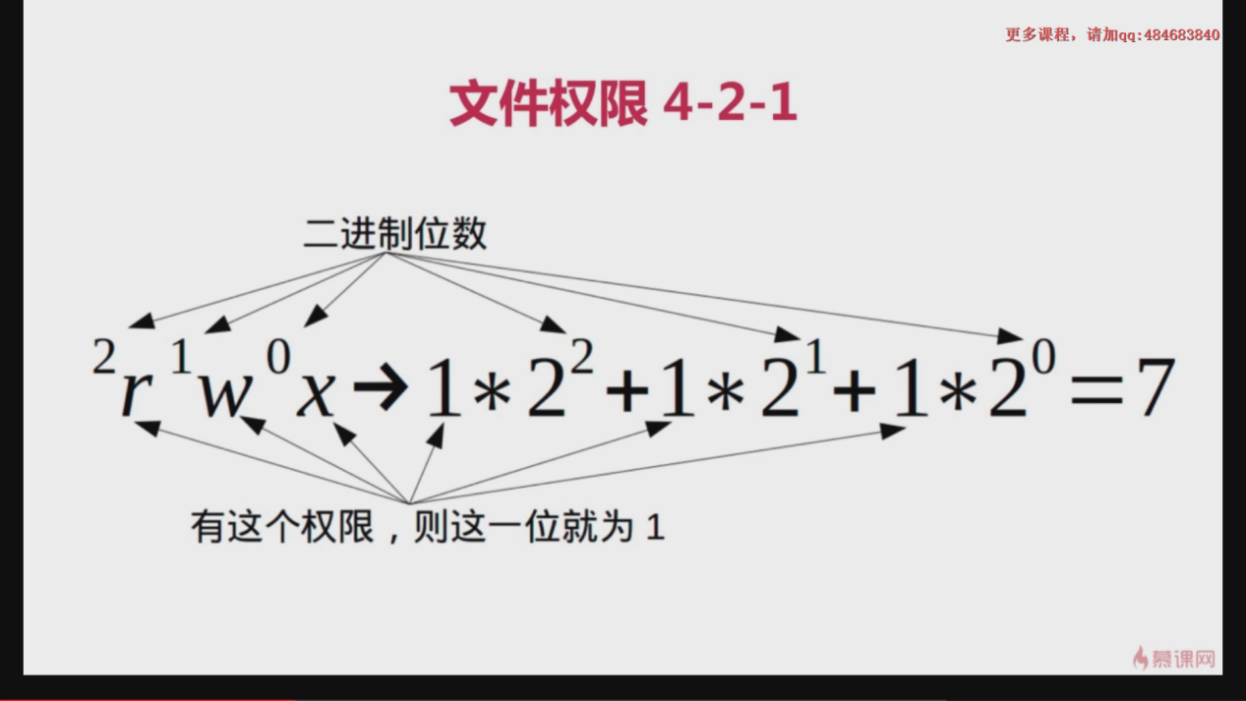

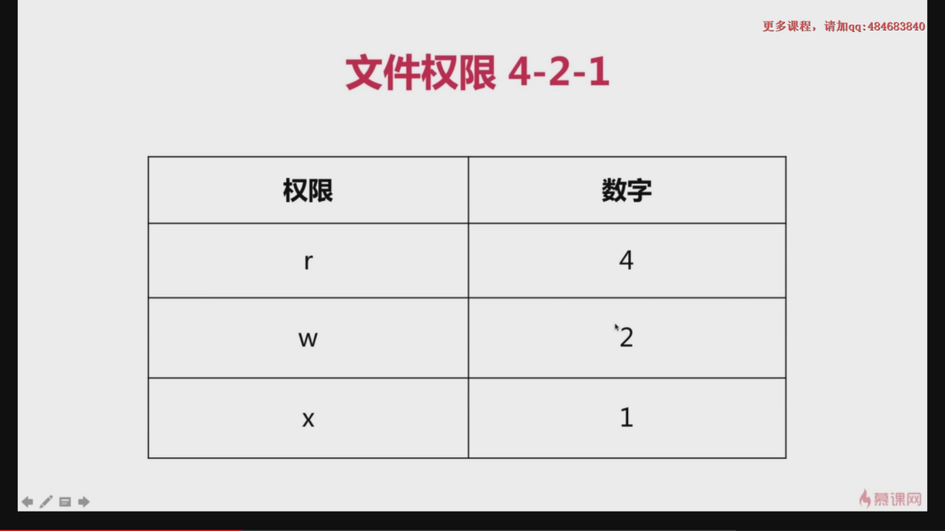

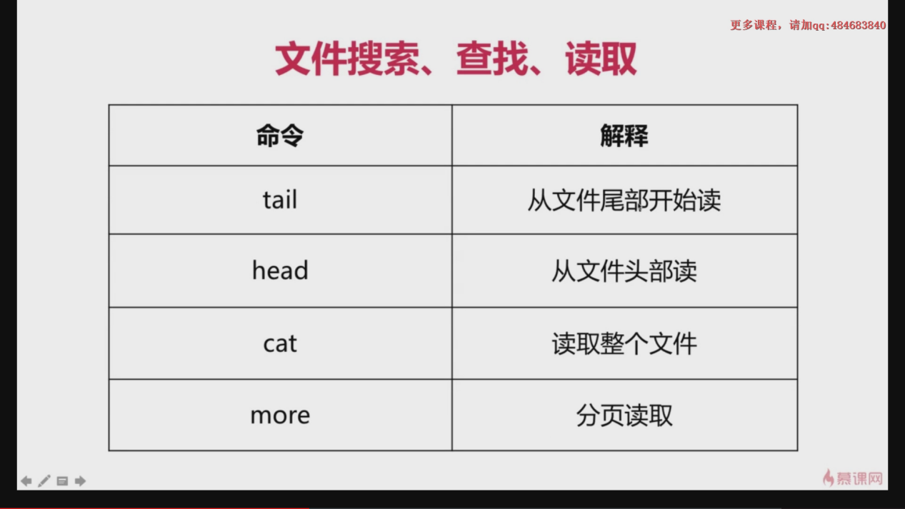

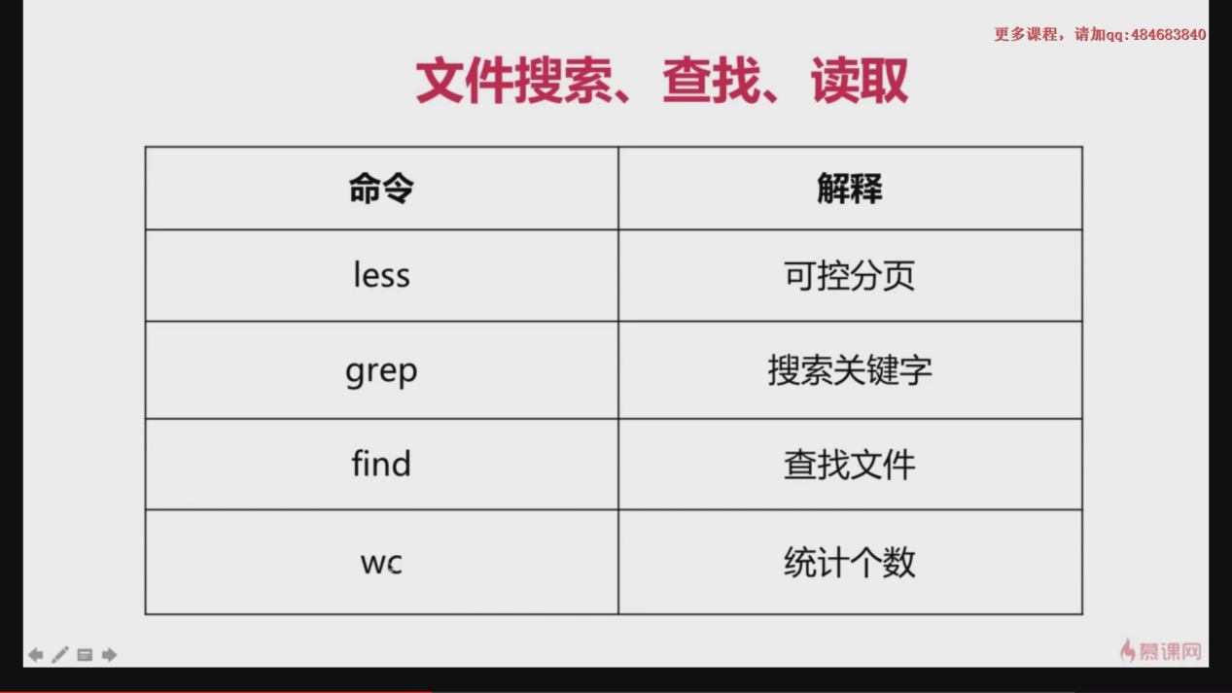

## Linux 文件内容查看

Linux系统中使用以下命令来查看文件的内容：

* cat  由第一行开始显示文件内容
* tac  从最后一行开始显示，可以看出 tac 是 cat 的倒著写！
* nl   显示的时候，顺道输出行号！
* more 一页一页的显示文件内容
* less 与 more 类似，但是比 more 更好的是，他可以往前翻页！
* head 只看头几行
* tail 只看尾巴几行

你可以使用 man [命令]来查看各个命令的使用文档，如 ：man cp。

### **cat**

由第一行开始显示文件内容

语法：

cat [-AbEnTv]

选项与参数：

* -A ：相当於 -vET 的整合选项，可列出一些特殊字符而不是空白而已；
* -b ：列出行号，仅针对非空白行做行号显示，空白行不标行号！
* -E ：将结尾的断行字节 $ 显示出来；
* -n ：列印出行号，连同空白行也会有行号，与 -b 的选项不同；
* -T ：将 [tab] 按键以 ^I 显示出来；
* -v ：列出一些看不出来的特殊字符

检看 /etc/issue 这个文件的内容：

[root@www ~]# cat /etc/issue

CentOS release 6.4 (Final)

Kernel \r on an \m

### **tac**

tac与cat命令刚好相反，文件内容从最后一行开始显示，可以看出 tac 是 cat 的倒着写！如：

[root@www ~]# tac /etc/issue

Kernel \r on an \m

CentOS release 6.4 (Final)

### **nl**

显示行号

语法：

nl [-bnw] 文件

选项与参数：

* -b ：指定行号指定的方式，主要有两种：  
  -b a ：表示不论是否为空行，也同样列出行号(类似 cat -n)；  
  -b t ：如果有空行，空的那一行不要列出行号(默认值)；
* -n ：列出行号表示的方法，主要有三种：  
  -n ln ：行号在荧幕的最左方显示；  
  -n rn ：行号在自己栏位的最右方显示，且不加 0 ；  
  -n rz ：行号在自己栏位的最右方显示，且加 0 ；
* -w ：行号栏位的占用的位数。

范例一：用 nl 列出 /etc/issue 的内容

[root@www ~]# nl /etc/issue

1 CentOS release 6.4 (Final)

2 Kernel \r on an \m

### **more**

一页一页翻动

[root@www ~]# more /etc/man.config

#

# Generated automatically from man.conf.in by the

# configure script.

#

# man.conf from man-1.6d

....(中间省略)....

--More--(28%) <== 重点在这一行喔！你的光标也会在这里等待你的命令

在 more 这个程序的运行过程中，你有几个按键可以按的：

* 空白键 (space)：代表向下翻一页；
* Enter         ：代表向下翻『一行』；
* /字串         ：代表在这个显示的内容当中，向下搜寻『字串』这个关键字；
* :f            ：立刻显示出档名以及目前显示的行数；
* q             ：代表立刻离开 more ，不再显示该文件内容。
* b 或 [ctrl]-b ：代表往回翻页，不过这动作只对文件有用，对管线无用。

### **less**

一页一页翻动，以下实例输出/etc/man.config文件的内容：

[root@www ~]# less /etc/man.config

#

# Generated automatically from man.conf.in by the

# configure script.

#

# man.conf from man-1.6d

....(中间省略)....

: <== 这里可以等待你输入命令！

less运行时可以输入的命令有：

* 空白键    ：向下翻动一页；
* [pagedown]：向下翻动一页；
* [pageup]  ：向上翻动一页；
* /字串     ：向下搜寻『字串』的功能；
* ?字串     ：向上搜寻『字串』的功能；
* n         ：重复前一个搜寻 (与 / 或 ? 有关！)
* N         ：反向的重复前一个搜寻 (与 / 或 ? 有关！)
* q         ：离开 less 这个程序；

### **head**

取出文件前面几行

语法：

head [-n number] 文件

选项与参数：

* -n ：后面接数字，代表显示几行的意思

[root@www ~]# head /etc/man.config

默认的情况中，显示前面 10 行！若要显示前 20 行，就得要这样：

[root@www ~]# head -n 20 /etc/man.config

### **tail**

取出文件后面几行

语法：

tail [-n number] 文件

选项与参数：

* -n ：后面接数字，代表显示几行的意思
* -f ：表示持续侦测后面所接的档名，要等到按下[ctrl]-c才会结束tail的侦测

[root@www ~]# tail /etc/man.config

# 默认的情况中，显示最后的十行！若要显示最后的 20 行，就得要这样：

[root@www ~]# tail -n 20 /etc/man.config

**查看文件多少行结合wc：**

**[root@localhost tmp]# cat a | wc -l**注意:-l结合使用列出统计的第一列

**11**

过滤查看文件grep结合：

**[root@localhost tmp]# grep "d" a | wc -l**

**5.Find的使用：**

网址：<http://www.runoob.com/linux/linux-comm-find.html>

Linux find命令用来在指定目录下查找文件。任何位于参数之前的字符串都将被视为欲查找的目录名。如果使用该命令时，不设置任何参数，则find命令将在当前目录下查找子目录与文件。并且将查找到的子目录和文件全部进行显示。

### **语法**

find path -option [ -print ] [ -exec -ok command ] {} ;

**参数说明** :

find 根据下列规则判断 path 和 expression，在命令列上第一个 - ( ) , ! 之前的部份为 path，之后的是 expression。如果 path 是空字串则使用目前路径，如果 expression 是空字串则使用 -print 为预设 expression。

expression 中可使用的选项有二三十个之多，在此只介绍最常用的部份。

-mount, -xdev : 只检查和指定目录在同一个文件系统下的文件，避免列出其它文件系统中的文件

-amin n : 在过去 n 分钟内被读取过

-anewer file : 比文件 file 更晚被读取过的文件

-atime n : 在过去 n 天过读取过的文件

-cmin n : 在过去 n 分钟内被修改过

-cnewer file :比文件 file 更新的文件

-ctime n : 在过去 n 天过修改过的文件

-empty : 空的文件-gid n or -group name : gid 是 n 或是 group 名称是 name

-ipath p, -path p : 路径名称符合 p 的文件，ipath 会忽略大小写

-name name, -iname name : 文件名称符合 name 的文件。iname 会忽略大小写

-size n : 文件大小 是 n 单位，b 代表 512 位元组的区块，c 表示字元数，k 表示 kilo bytes，w 是二个位元组。-type c : 文件类型是 c 的文件。

d: 目录

c: 字型装置文件

b: 区块装置文件

p: 具名贮列

f: 一般文件

l: 符号连结

s: socket

-pid n : process id 是 n 的文件

你可以使用 ( ) 将运算式分隔，并使用下列运算。

exp1 -and exp2

! expr

-not expr

exp1 -or exp2

exp1, exp2

将目前目录及其子目录下所有延伸档名是 c 的文件列出来。

# find . -name "*.c"

将目前目录其其下子目录中所有一般文件列出

# find . -type f

将目前目录及其子目录下所有最近 20 天内更新过的文件列出

# find . -ctime -20

Find.:列出当前目录下的所有文件

查找/var/logs目录中更改时间在7日以前的普通文件，并在删除之前询问它们：

$ find /var/logs -type f -mtime +7 -ok rm { } ;

查找前目录中文件属主具有读、写权限，并且文件所属组的用户和其他用户具有读权限的文件：

$ find . -type f -perm 644 -exec ls -l { } ;

为了查找系统中所有文件长度为0的普通文件，并列出它们的完整路径：

$ find / -type f -size 0 -exec ls -l { } ;

查找/var/logs目录中更改时间在7日以前的普通文件，并在删除之前询问它们:

$ find /var/logs -type f -mtime +7 -ok rm { } ;

Eg: 当前目录下找出后缀为c的文件

**[root@localhost tmp]# find . -name "*c" .表示的是当前目录**

**./abc**

查询此目录下保存7天以前的文件

**[root@localhost tmp]# find /var/log/ -type f -mtime +7**

查询此文件的详细信息

**[root@localhost tmp]# ls -al abc**

**-rw-r--r--. 1 root root 0 Jan 6 23:07 abc**

**查找并且删除文件**

**[root@localhost tmp]# find . -type f -name "*c" -ok rm {} \;**

**< rm ... ./abc > ? y**

**注意：**command命令的终止，使用 ';' (分号）来判定，在后面必须有一个 ';'

'{}'，使用{}来表示文件名，也就是find前面处理过程中过滤出来的文件，用于command命令进行处理

特别强调，对于不同的系统，直接使用分号可能会有不同的意义， 使用转义符 '\'在分号前明确说明，对于前面我们遇到的问题，主要就是这个原因引起的！（如果没有使用\,可能会报错：find: missing argument to `-ok'）

**Linux中-l是列出来的意思，-la是列出全部的意思**

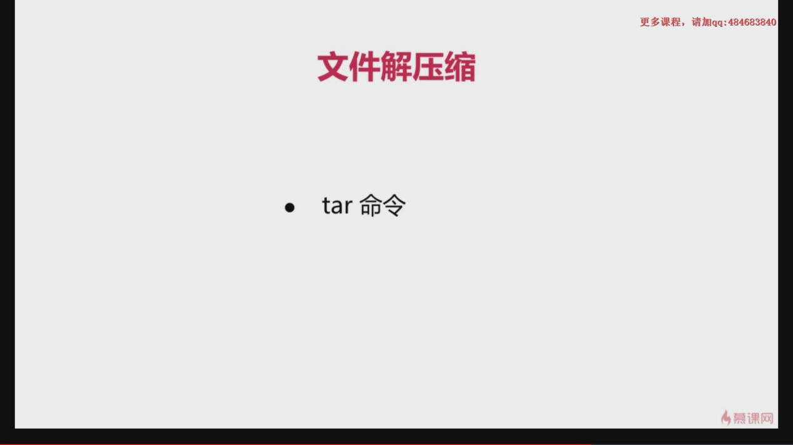

**完整例子：**

**1.压缩为.tar文件**

**[root@localhost tmp]# tar -cf david.tar david 将文件david压缩**

**[root@localhost tmp]# tar -tvf david.tar 查看压缩文件**

**-rw-r--r-- root/root 7 2018-01-07 05:28 david 解压缩文件**

**[root@localhost tmp]# tar -xf david.tar**

**2.压缩为.gz文件**

**[root@localhost tmp]# tar -czvf david.tar.gz david (c:创建；z:压缩方式；v:显示；f:指定压缩文件，最后一个必须的参数，加上文件名)**

**david**

**[root@localhost tmp]# tar -tzvf david.tar.gz**

**-rw-r--r-- root/root 7 2018-01-07 05:28 david**

**[root@localhost tmp]# tar -xzvf david.tar.gz**

**david**

# [linux中tar命令用法](http://www.cnblogs.com/newcaoguo/p/5896975.html)

把常用的tar解压命令总结下，当作备忘：

-c: 建立压缩档案  
-x：解压  
-t：查看内容  
-r：向压缩归档文件末尾追加文件  
-u：更新原压缩包中的文件

这五个是独立的命令，压缩解压都要用到其中一个，可以和别的命令连用但只能用其中一个。下面的参数是根据需要在压缩或解压档案时可选的。

-z：有gzip属性的  
-j：有bz2属性的  
-Z：有compress属性的  
-v：显示所有过程(**显示信息**)  
-O：将文件解开到标准输出

**十七．系统用户操作命令**

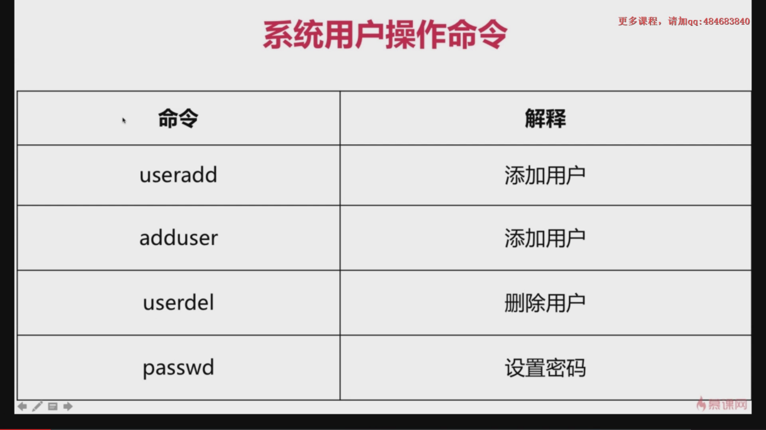**添加用户是在home目录里面进行的**

**完整例子：**

**[root@localhost home]# useradd david**

**[root@localhost home]# passwd david**

**Changing password for user david.**

**New password:**

**Retype new password:**

**passwd: all authentication tokens updated successfully**

**接下来就可以使用这个用户名进行登陆了**

**对比root用户(超级用户)和david用户（新建）**

**[root@localhost ~]# pwd**

**/root**

**[david@localhost ~]$ pwd**

**/home/david**

**userdel -r david 删除用户（不加上r的话，用户目录不会被删除）**

-r 删除用户登入目录以及目录中所有文件。

-f 强制删除用户(甚至当用户已经登入 Linux 系统时此选项仍旧生效)。

1. **防火墙设置**

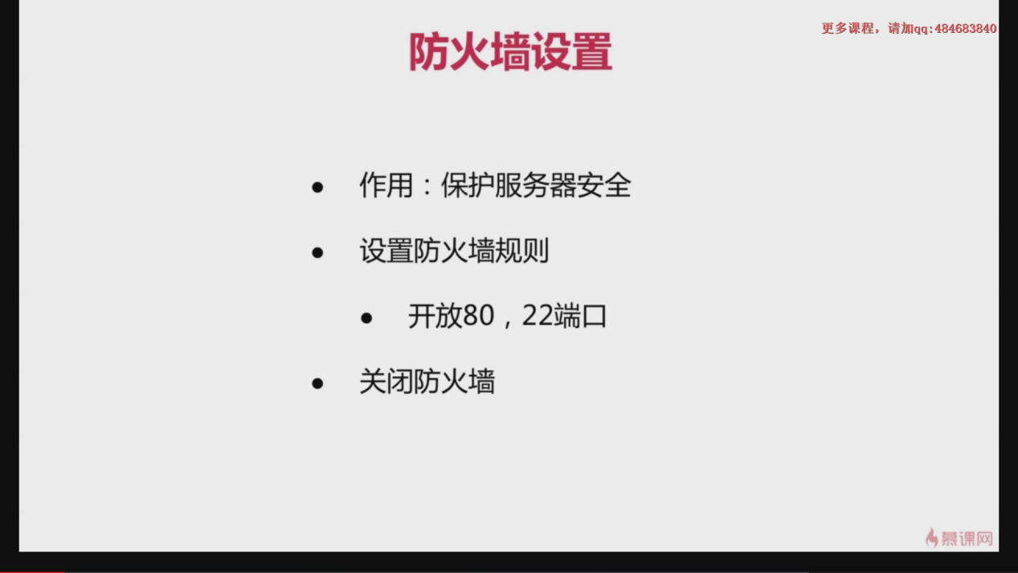

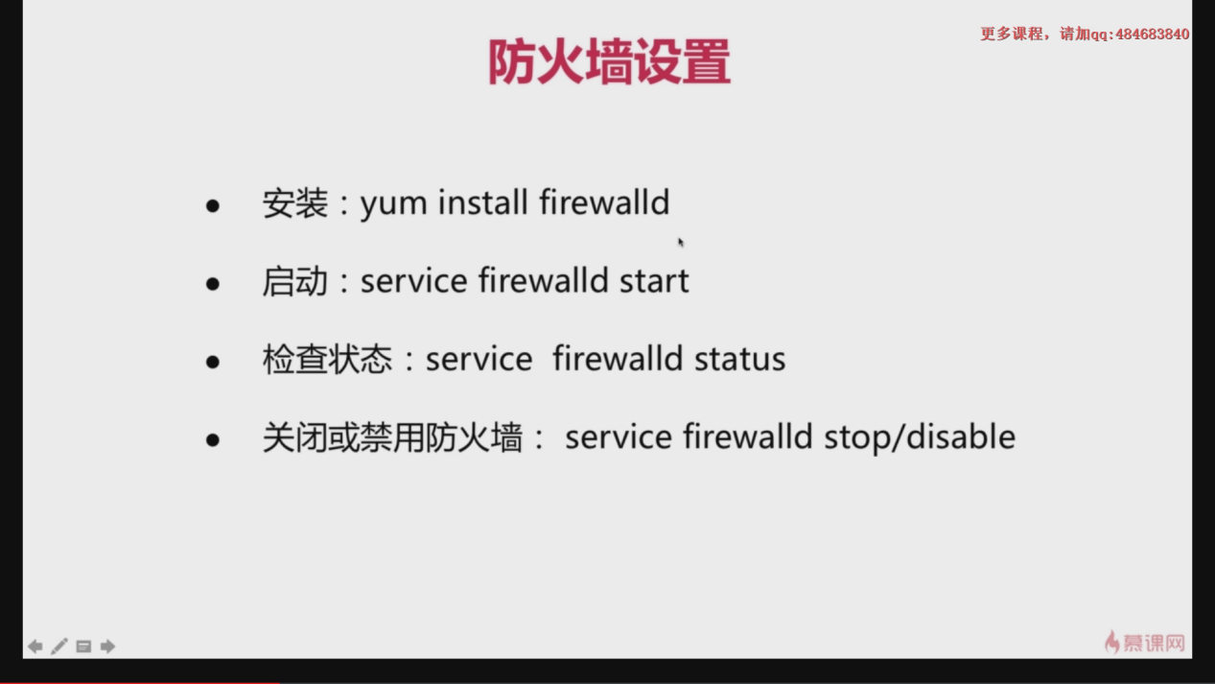

# **ps -ef 输出结果的具体含义（经常和grep结合使用）**

ps [选项]  
下面对命令选项进行说明：  
-e   显示所有进程。  
-f    全格式。  
-h   不显示标题。  
-l    长格式。  
-w  宽输出。  
a    显示终端上的所有进程，包括其他用户的进程。  
r    只显示正在运行的进程。

u 　以用户为主的格式来显示程序状况。

x     显示所有程序，不以终端机来区分。

**可通过ps查看进程是否存在，如果该进程存在，那么就代表该服务为运行状态**

**firewall-cmd：对防火墙的相关操作（对防火墙操作的另外一种方式）**

**[root@localhost ~]# firewall-cmd --help 执行此语句可以知道有关firewall-cmd 的相关操作**

**Usage: firewall-cmd [OPTIONS...]**

**General Options**

**-h, --help Prints a short help text and exists**

**-V, --version Print the version string of firewalld**

**-q, --quiet Do not print status messages**

**Status Options**

**--state Return and print firewalld state**

**--reload Reload firewall and keep state i**

**........**

**EG:**

**查看版本和状态：**

**[root@localhost ~]# firewall-cmd --version**

**0.4.4.4**

**[root@localhost ~]# firewall-cmd --state**

**Running**

**防火墙查询删除添加防火墙下的服务：**

**查询防火墙下所有的服务**

**[root@localhost ~]# firewall-cmd --list-services**

**ssh dhcpv6-client**

**查询防火墙下指定名称的服务**

**[root@localhost ~]# firewall-cmd --query-service=ssh**

**yes**

**[root@localhost ~]# firewall-cmd --remove-service=ssh**

**(执行完此操作之后，终端就不能连接服务器了)**

**success**

**[root@localhost ~]# firewall-cmd --add-service=ssh**

**(执行完此操作之后，终端又能连接服务器了)**

**success**

**查看增加删除端口**

**[root@localhost ~]# firewall-cmd --list-ports**

**[root@localhost ~]# firewall-cmd --add-port=22/tcp**

**(执行完这次的命令，就算删除了ssh服务，终端还是可以进行连接服务器的，开启端口和服务是互不影响的，虽然22是ssh服务的默认端口)**

**[root@localhost ~]# firewall-cmd --remove-port=22/tcp**

**十九．提权和文件上传下载操作**

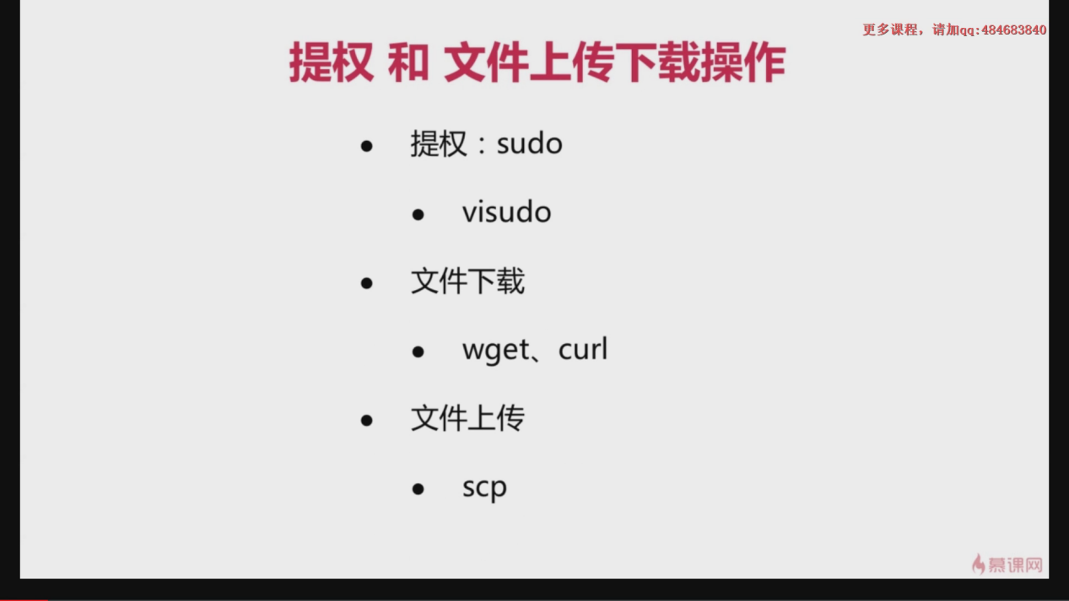

1. 提权操作：(给系统的另外一个用户放权操作，使得其可以使用sudo命令)

操作步骤：

[root@localhost ~]# visudo (root用户下执行)

修改文件（给david【用户提权）：

**## Allows people in group wheel to run all commands**

**%wheel ALL=(ALL) ALL**

(**在这一行下面添加%david ALL=(ALL) ALL**)

**%david ALL=(ALL) ALL**

**这样使用david（普通用户就拥有了root账号的权限了，就可以正常安装软件）**

**[david@localhost ~]$ sudo yum install vim**

**文件的下载：**

下载百度首页（两种方式）

**[david@localhost tmp]$ wget <http://www.baidu.com> （常用）**

**[david@localhost tmp]$ curl -o baidu.html http://www.baidu.com（下载并且命名，-o：将文件保存为命令行中指定的文件名的文件中）**

**同时获取多个文件**

[?](http://www.jb51.net/article/73438.htm)

|  |  |
| --- | --- |
| 1 | curl -O URL1 -O URL2 |

**-O：使用URL中默认的文件名保存文件到本地**

Linux系统本地操作文件上传（上传到服务器）下载（从服务器下载到本地）

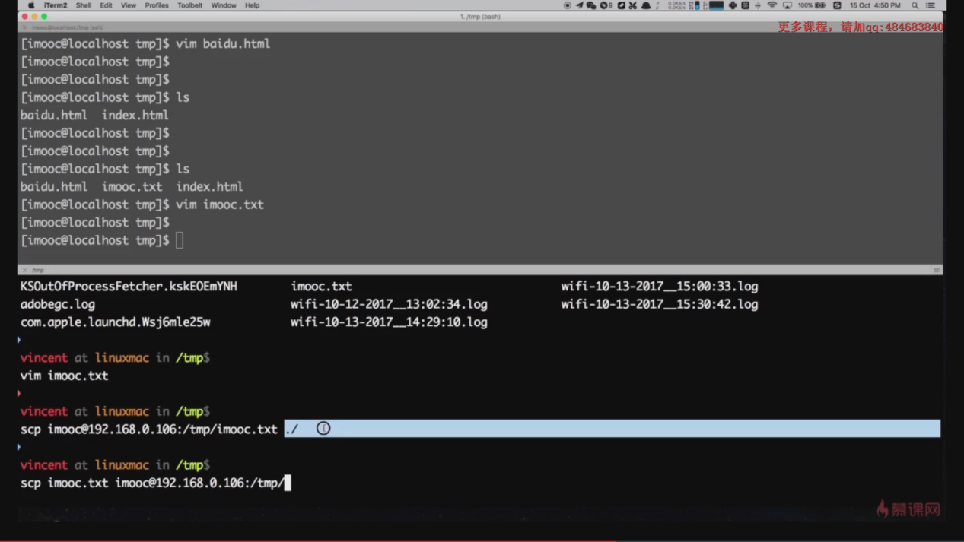

winows平台上通过xshell文件上传（上传到服务器）下载（从服务器下载到本地）

1.服务器安装lrzsz软件

[**david@localhost ~]$ yum install lrzsz (之后就有了rz和sz的命令)**

2.上传windows本地的文件到服务器

**[david@localhost ~]$ rz**

3.将服务器上的文件下载到windows本地

**[david@localhost ~]$ sz test.txt**